Nama : Hafizah Safira Kaurani

No. Peserta : FSDO003ONL001

**Panduan Pembuatan Final Project (Payment API)**

Link : <https://hafizah-payment-api.herokuapp.com/>

* 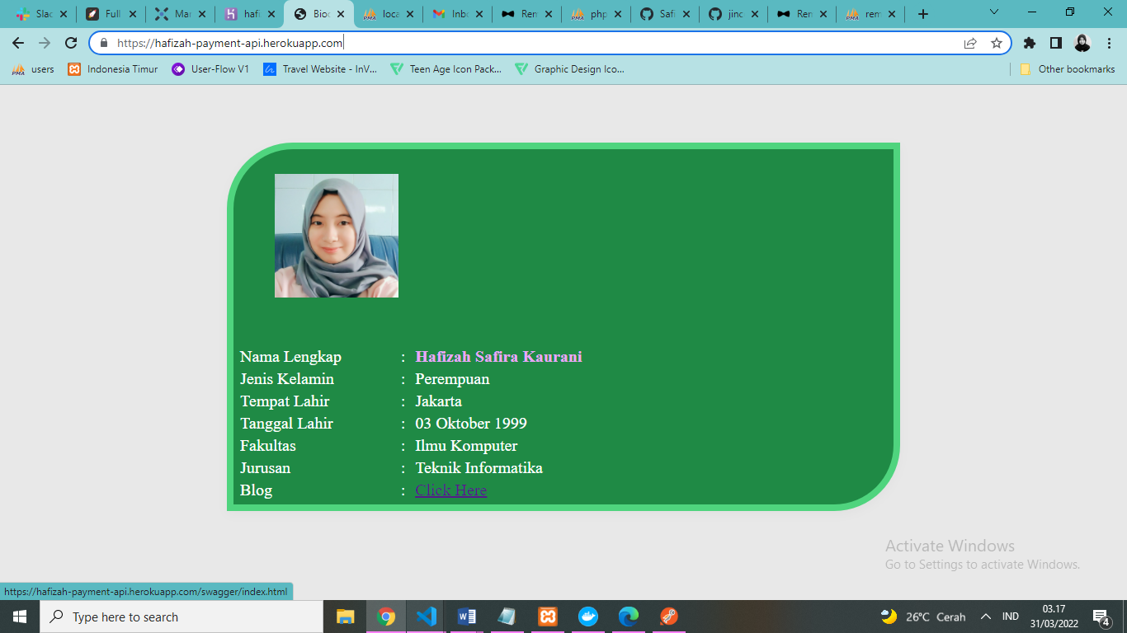Tampilan awal

**PAYMENTAPI (SWAGGER)**

* **Auth Management**

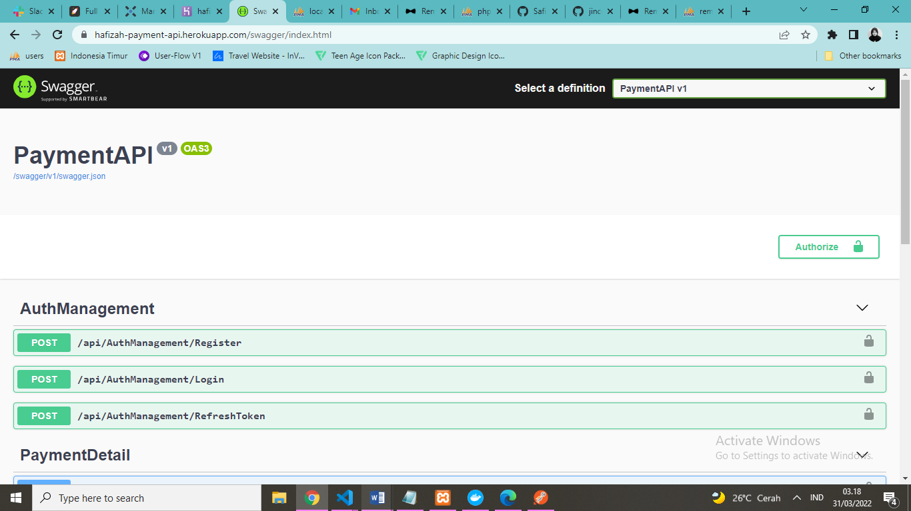Sebelum dapat melakukan CRUD, maka user diharapkan melakukan login terlebih dahulu. User perlu melakukan register apabila email belum terdaftar.

* POST /api/AuthManagement/Register

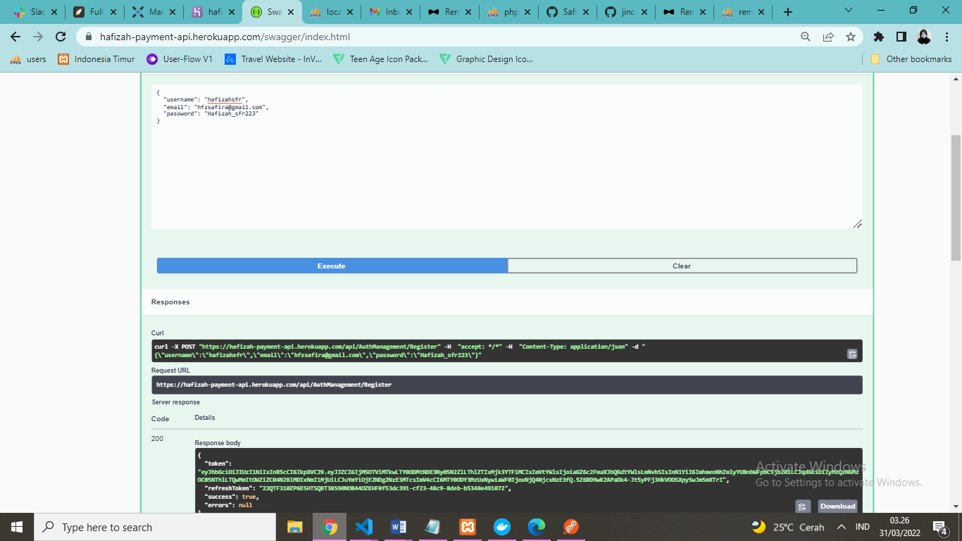Untuk user yang belum memiliki akun, maka diharapkan melakukan registrasi terlebih dahulu dengan mengisi username, email, dan password.

* POST /api/AuthManagement/Login

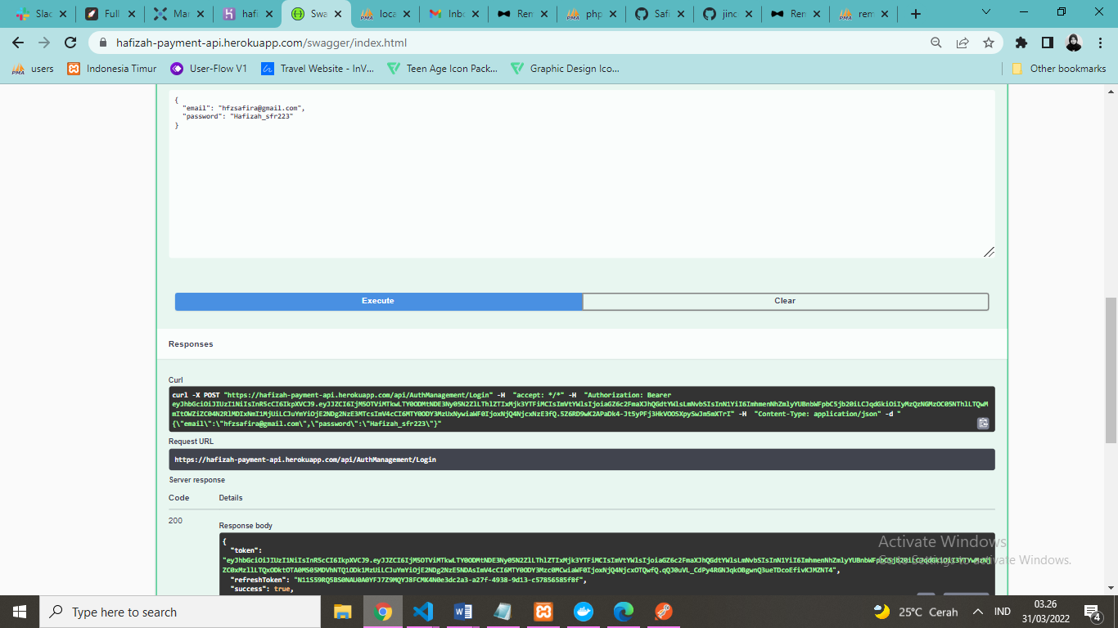Selanjutnya, jika email sudah terdaftar maka user dapat melakukan login dengan memasukkan email dan password. Kemudian klik execute maka akan muncul tokennya.

* Klik tombol Authorize yang terdapat di pojok kanan atas pada halaman. Kemudian masukkan token dengan format penulisan Bearer [token], lalu klik tombol Authorize.

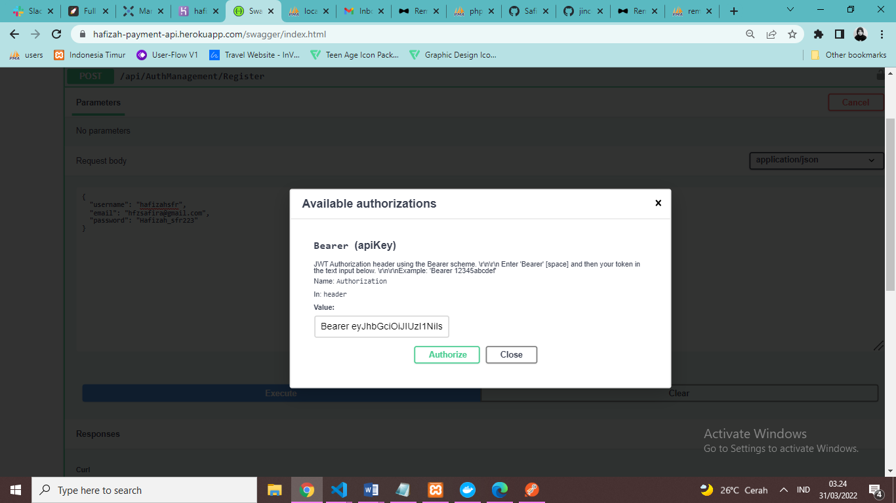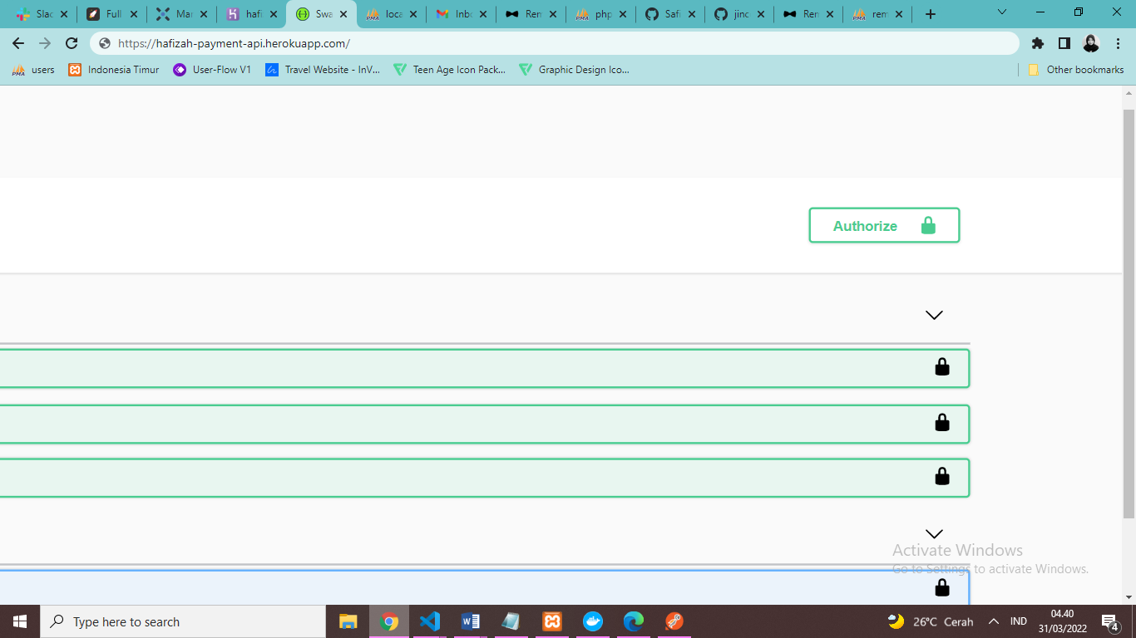

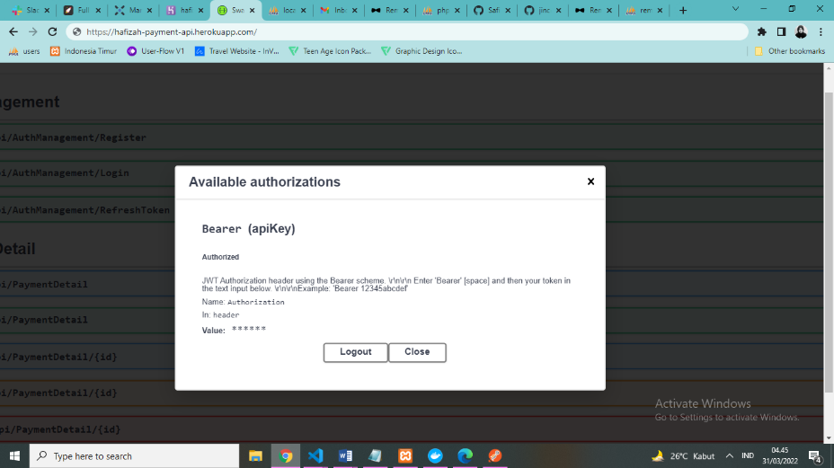

Jika berhasil maka akan muncul seperti berikut

* POST /api/AuthManagement/RefreshToken

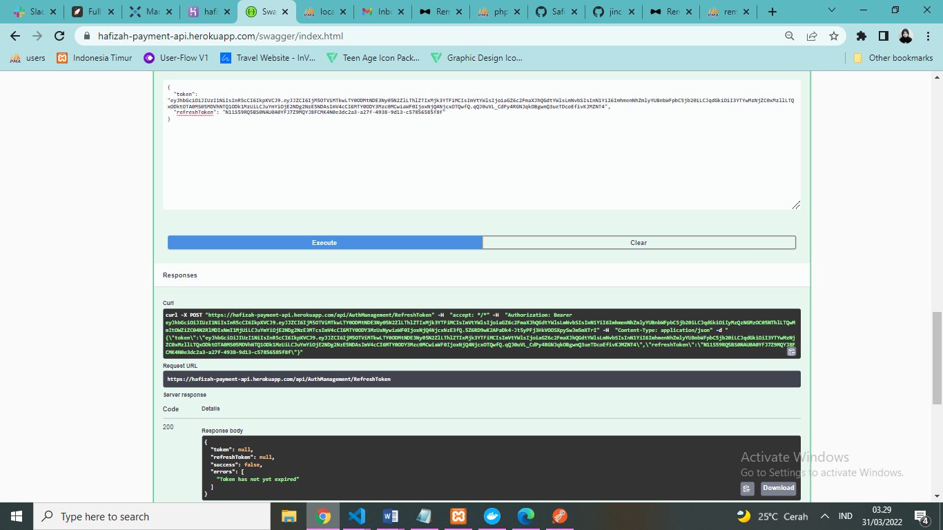Masukkan tokken yang didapat pada saat login beserta refresh tokkennya.

*Jika token masih berfungsi (belum expired)*

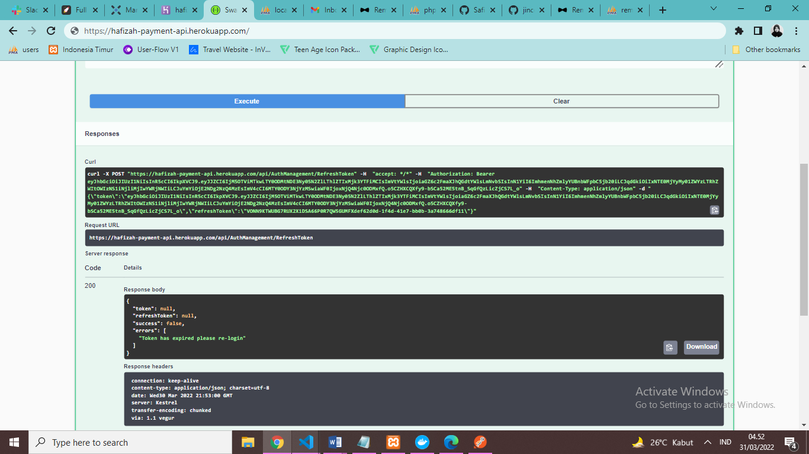Apabila token dinyatakan sudah expired, maka user diminta untuk melakukan login ulang untuk mendapatkan token baru. Token berlaku selama 30 menit

*Jika token sudah expired*

* **PaymentDetail (CRUD)**

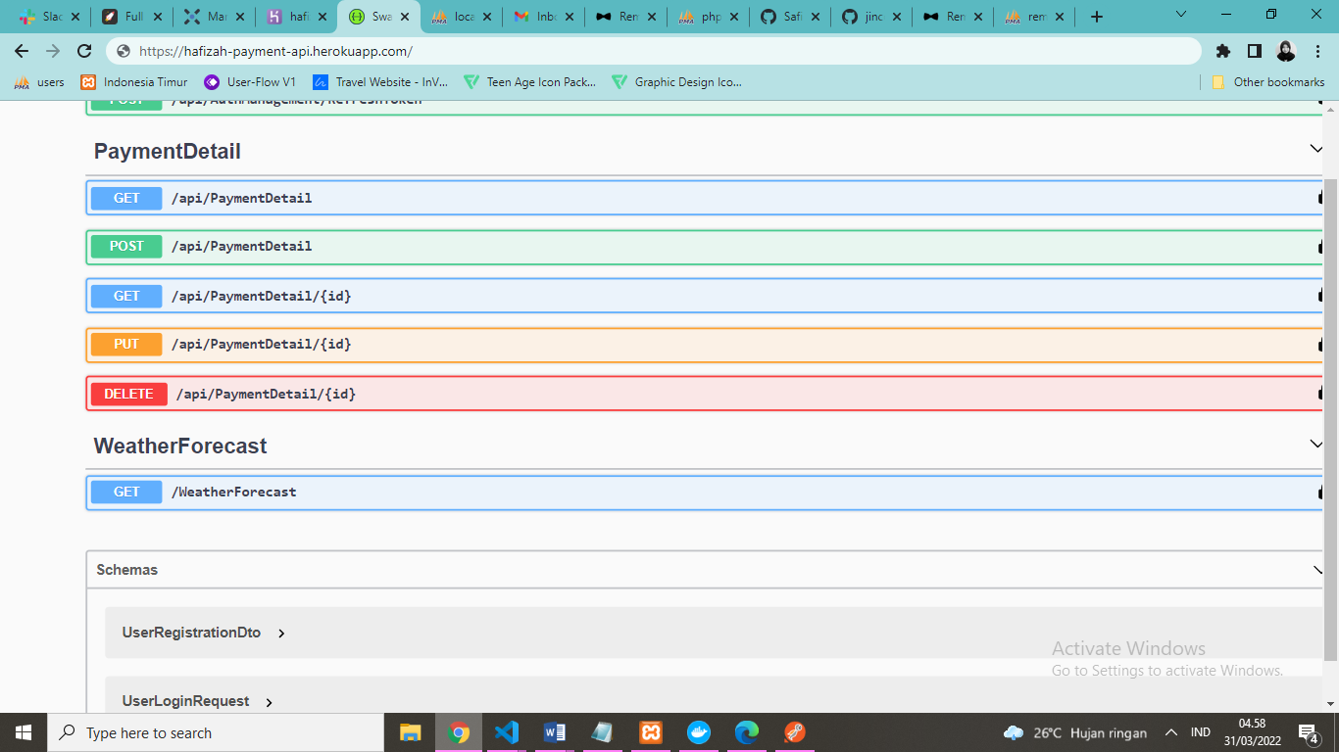Apabila user berhasil melakukan login, maka user dapat melanjutkan ke proses selanjutnya yaitu method get, post, put, delete.

* GET /api/PaymentDetail

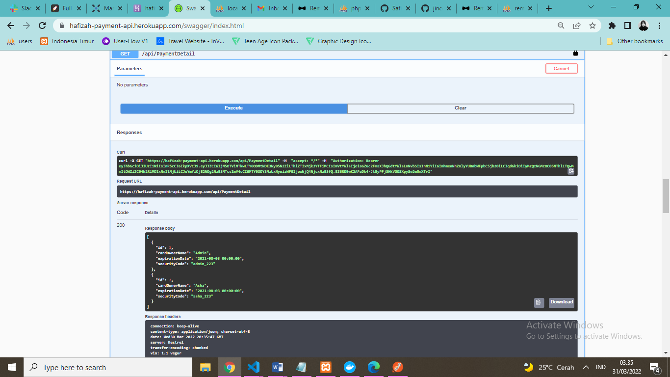Menampilkan data payment detail secara keselurahan

* POST /api/PaymentDetail

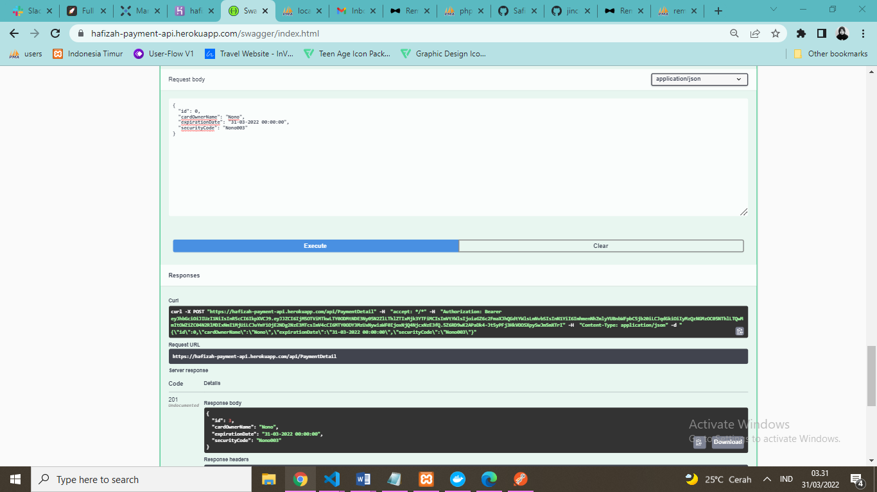Menginput data baru berupa cardOwnerName, expirationDate, dan securityCode

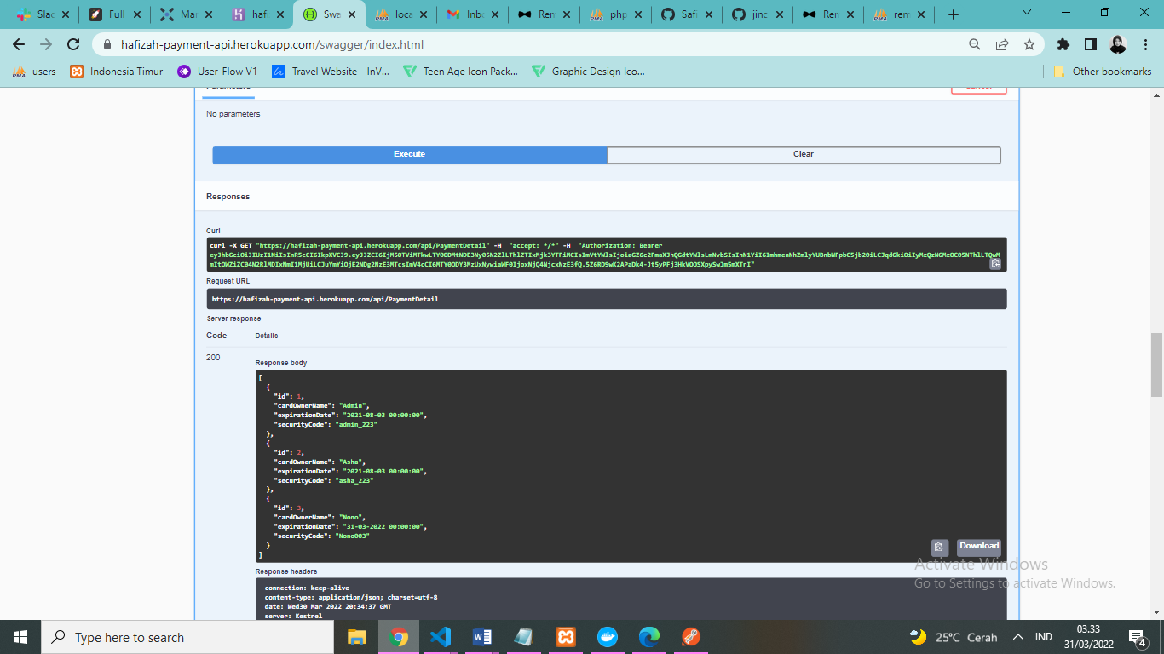Menampilkan data yang sudah ditambah dengan menggunakan method get

* GET /api/PaymentDetail/4

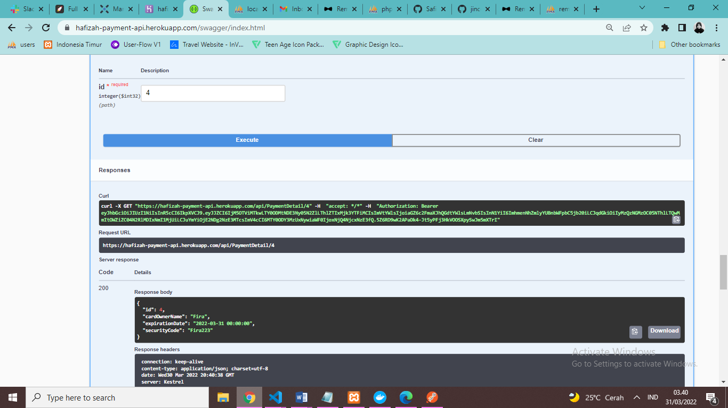Menampilkan data berdasarkan id nomor 4

* PUT /api/PaymentDetail/4

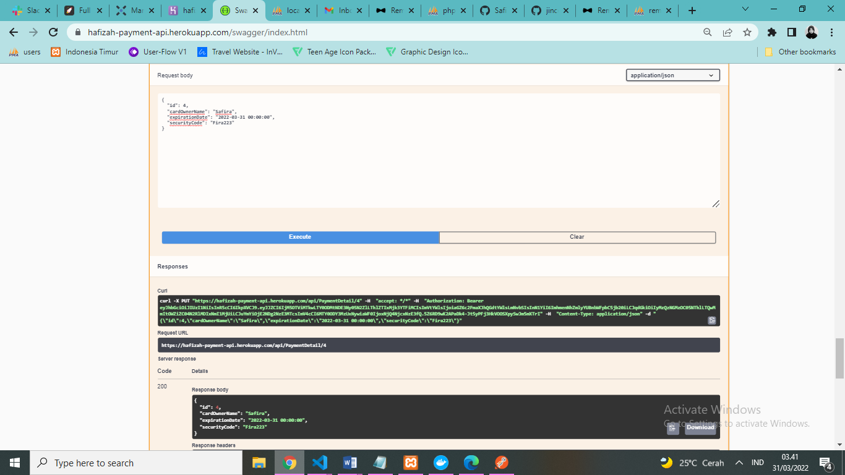Mengubah data pada id nomor 4

* DELETE /api/PaymentDetail/3

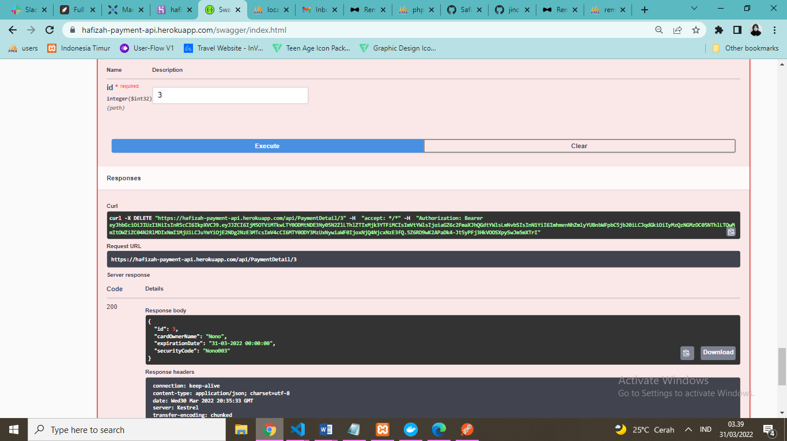Menghapus data berdasarkan id nomor 3

PAYMENTAPI (POSTMAN)

* AuthManagement/Register

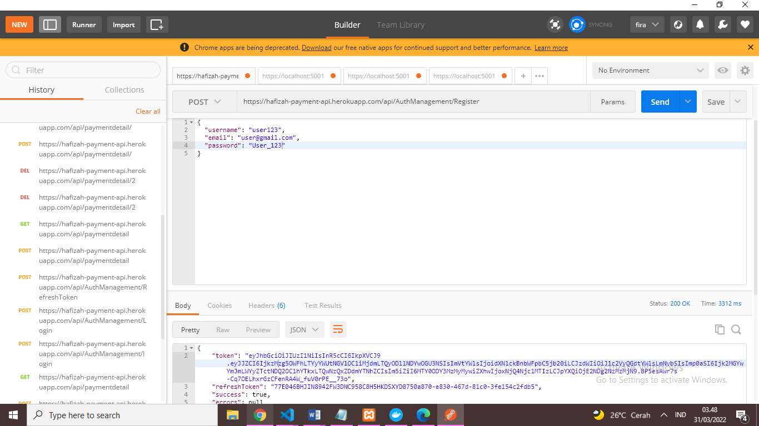URL : https://hafizah-payment-api.herokuapp.com/api/AuthManagement/Register

* AuthManagement/Login

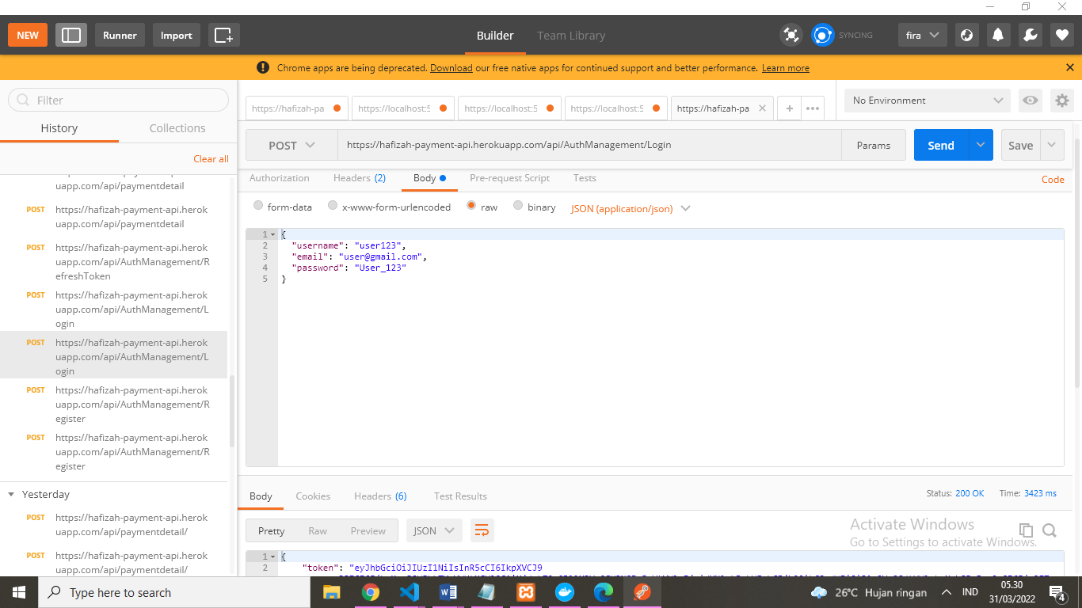URL : https://hafizah-payment-api.herokuapp.com/api/AuthManagement/Login

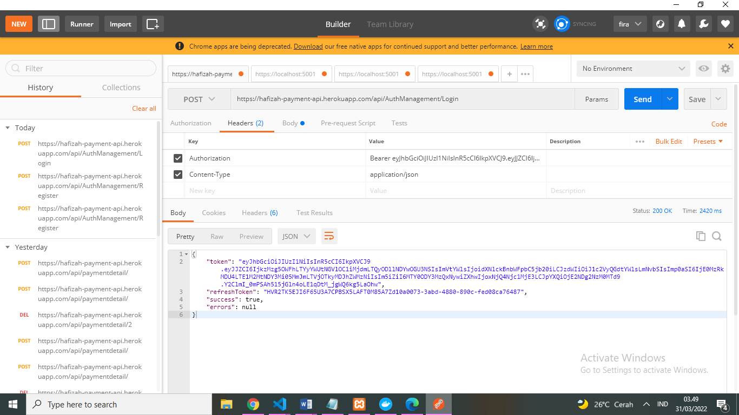Memasukkan Token untuk melakukan authorization

* AuthManagement/RefreshToken

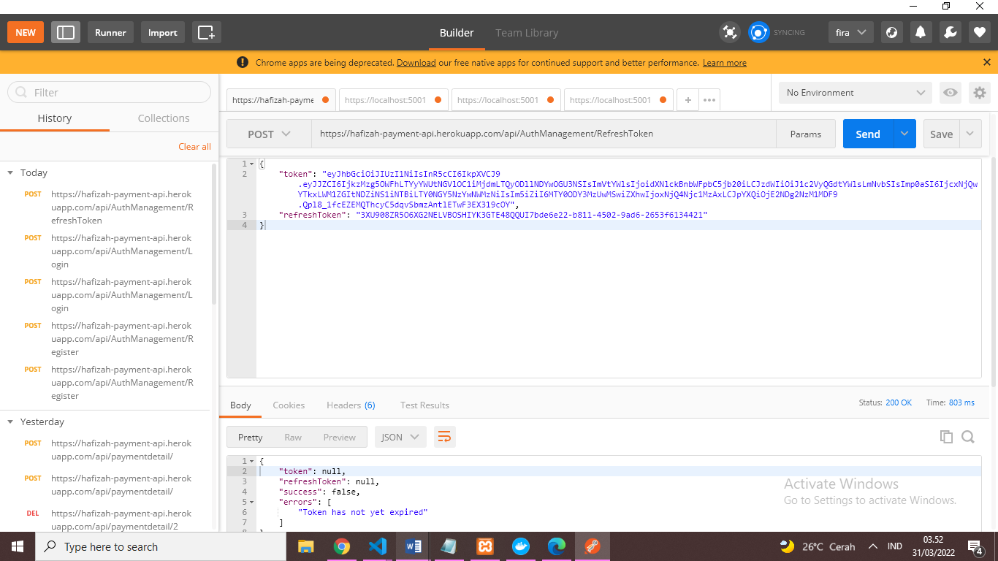URL : https://hafizah-payment-api.herokuapp.com/api/AuthManagement/RefreshToken

* GET

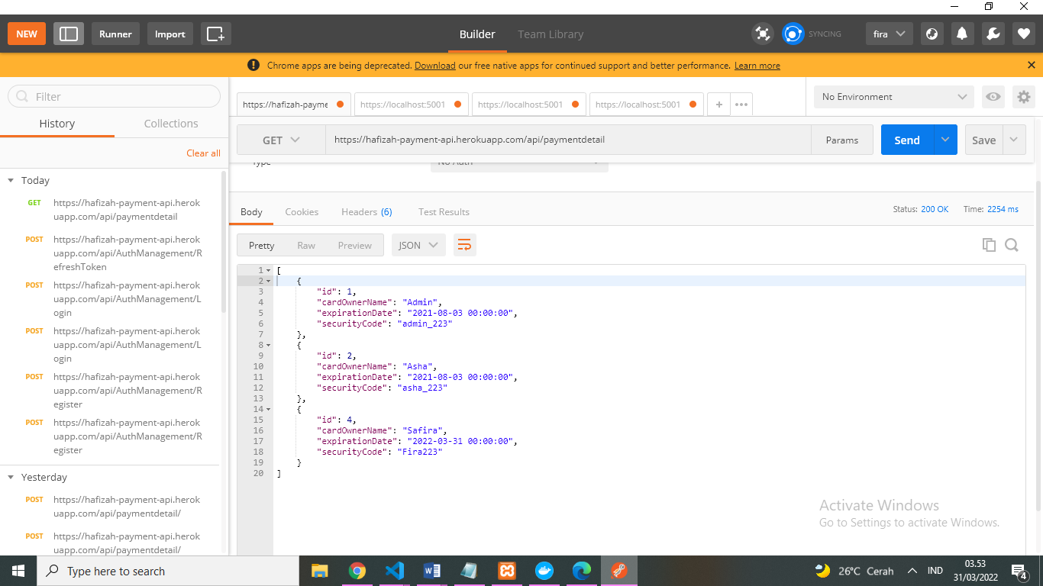URL : https://hafizah-payment-api.herokuapp.com/api/paymentdetail

* POST

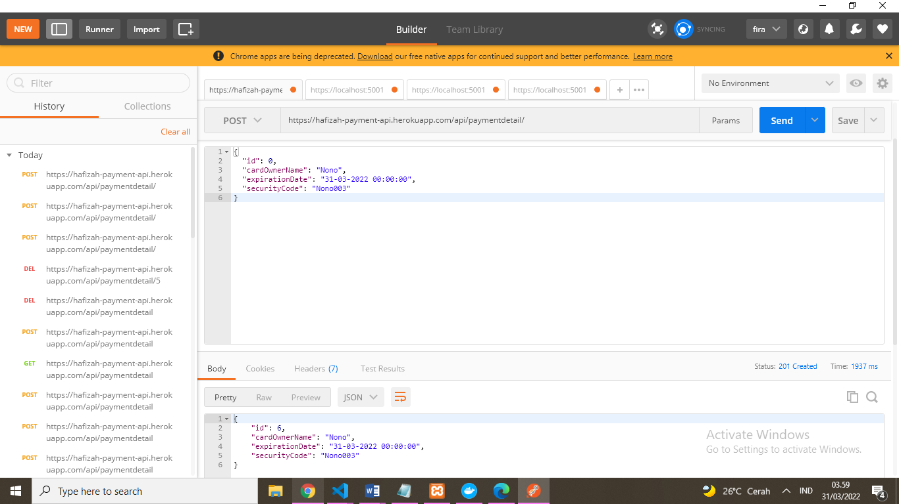URL : https://hafizah-payment-api.herokuapp.com/api/paymentdetail

* GET {id}

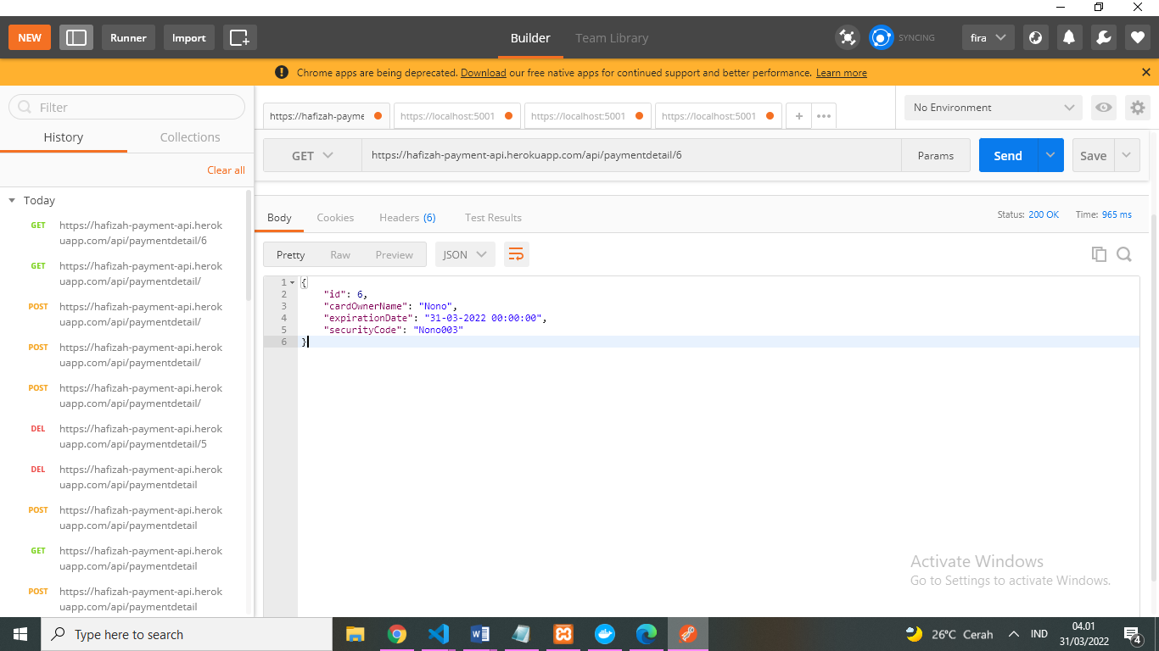URL : https://hafizah-payment-api.herokuapp.com/api/paymentdetail/6

* PUT {id}

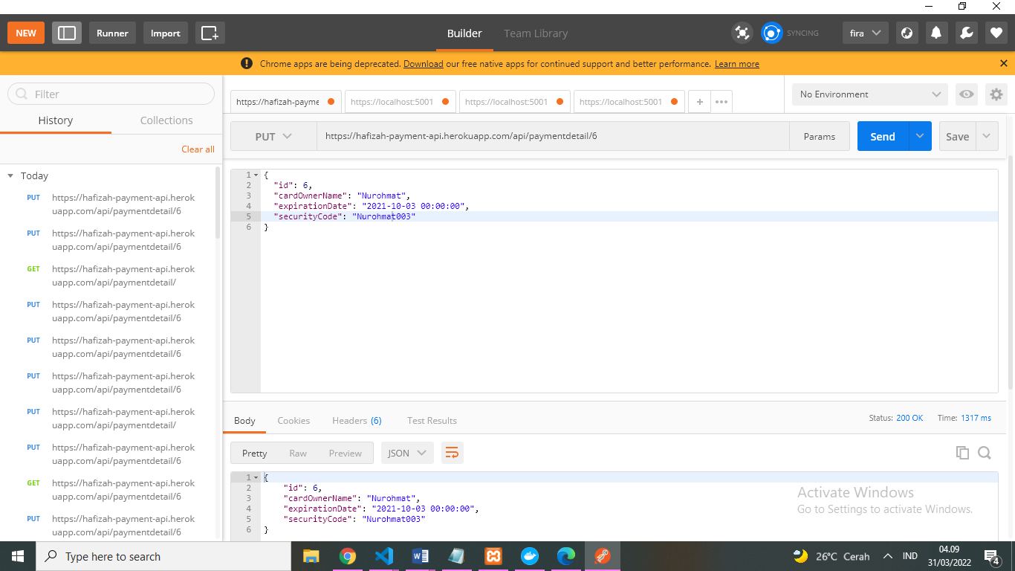URL : https://hafizah-payment-api.herokuapp.com/api/paymentdetail/6

* DELETE {id}

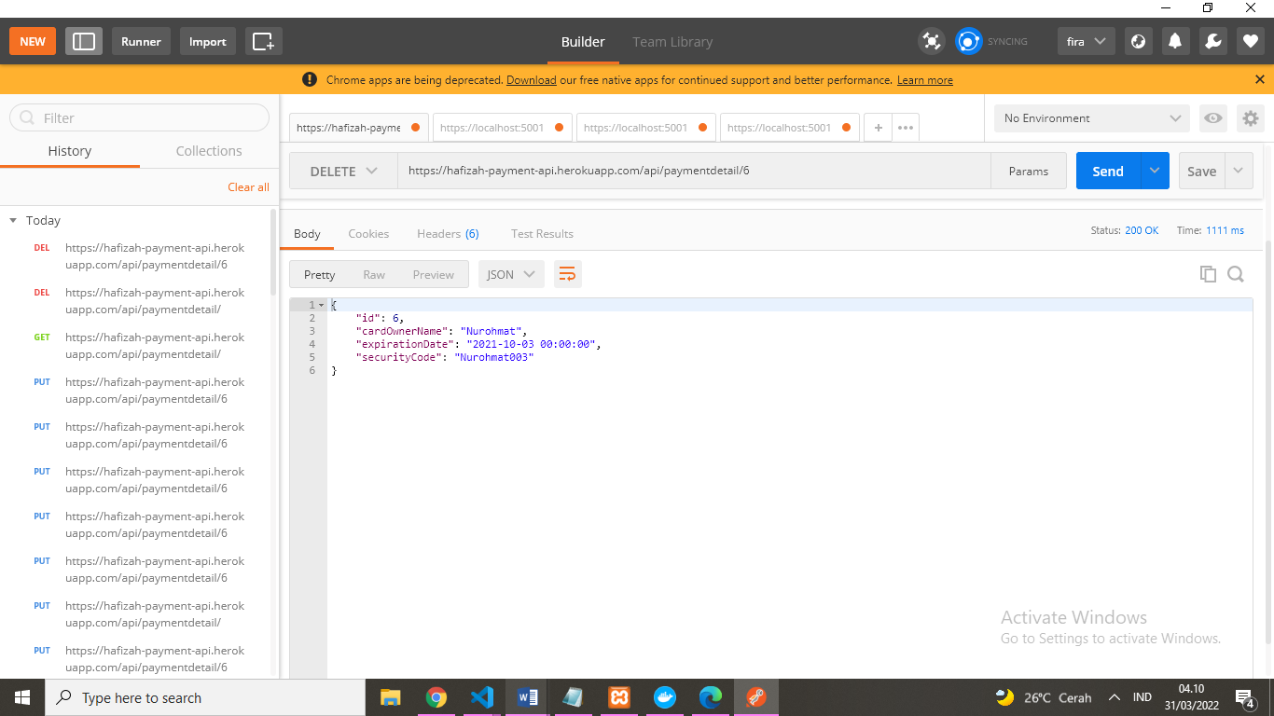URL : https://hafizah-payment-api.herokuapp.com/api/paymentdetail/6

